第一章 图例

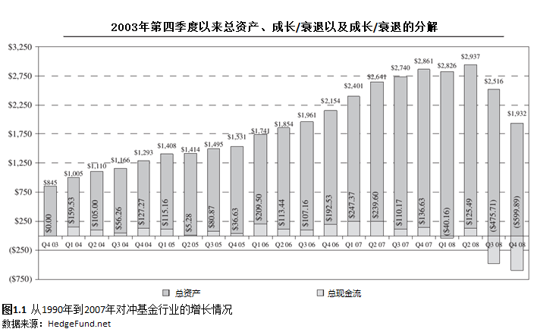

总资产、成长/衰退以及成长/衰退的分解

图例：

总资产

总现金流

图1.1 从1990年到2007年对冲基金行业的增长情况

数据来源：HedgeFund.net

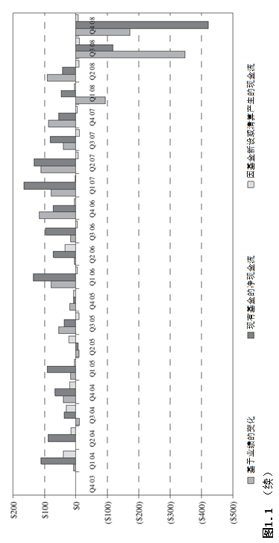

基于业绩的变化

现有基金的净现金流

因基金新设或清算产生的现金流

图1.1（续）

第六章

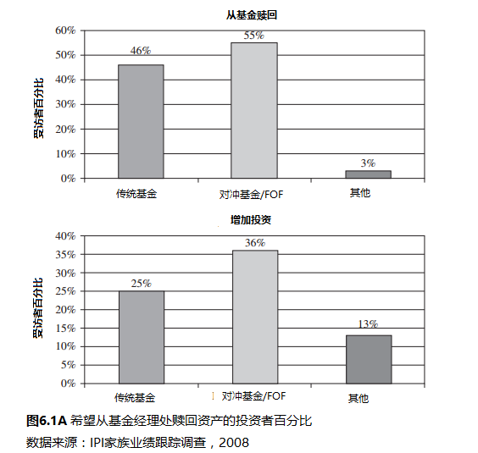

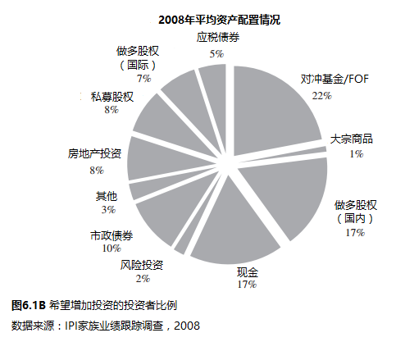

把6.1AB分开的图：

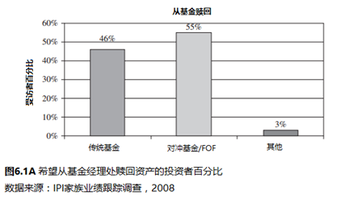

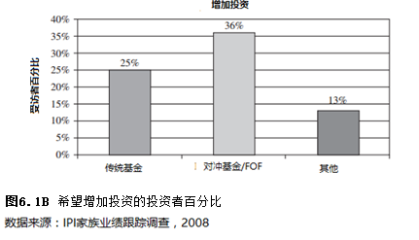

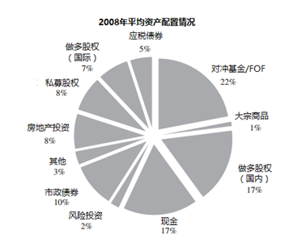

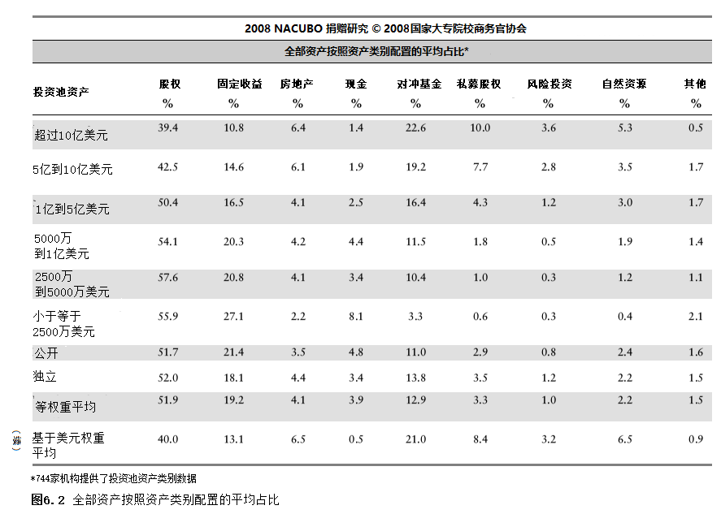

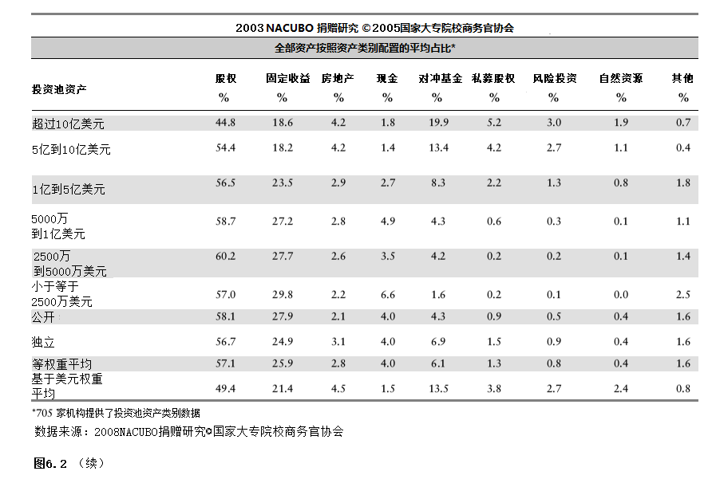

注释

第五章

1. 纽约联邦储备银行网站，[www.newyorkfed.org/aboutthefed/fedpoint/fed02.html](http://www.newyorkfed.org/aboutthefed/fedpoint/fed02.html).

第六章

1. 克里斯汀.威廉逊，排名前1000名的基金缩水1万亿美元，2009.1.26，养老金与投资，[www.pionline.com/apps/pbcs.dll/article?AID=/20090126/PRINTSUB/301269981/-1/PENSIONFUNDDIRECTORY](http://www.pionline.com/apps/pbcs.dll/article?AID=/20090126/PRINTSUB/301269981/-1/PENSIONFUNDDIRECTORY).

2. ABP统计---ABP一瞥，www.abp.nl/abp/abp/english/about_abp/about_us/abp_at_a_glance/default.asp

3. 普华永道，透明度与回报：机构投资者视角的另类资产，2008.3，www.pwchk.com/webmedia/doc/633422068336988144_fs_trans_vs_return_mar2008.pdf.

第九章

1. 这句话引自丹尼尔. 斯特拉曼和理查德.布克百德2007年11月5日与舒尔曼在特雷蒙特位于纽约州拉伊市西奥多.弗雷姆德大道555号的办公室里会面的谈话。

第十章

1. 约翰.格林瓦尔德，马西莫.卡拉巴瑞希，汤姆斯.麦克卡罗尔，斯里巴拉.萨勃拉曼尼亚，简.冯.塔赛尔/纽约，威廉.麦克维特/芝加哥，货币机器的秘密，时代杂志，1994.4.11，www.time.com/time/magazine/ article/0,9171,980522-4,00.html

2. 奥兰治县信息， http://en.wikipedia.org/wiki/Orange_County,_California.  
3. 艾伦.卡茨、格雷高拉利.维斯库西，交易员把法兴的报告变成了一场噩梦，2008.1.25，彭博社， [www.bloomberg.com/apps/news?pid=20601087&sid=awdX2SvGEIgE&refer=home](http://www.bloomberg.com/apps/news?pid=20601087&sid=awdX2SvGEIgE&refer=home)

4. 普华永道，透明度与回报：机构投资者视角的另类资产，2008.3

第十一章注释

1、1934年证券交易法案，13节F，www.law.uc.edu/CCL/34Act/sec13.html#f.1.

2、J.P摩根研究，主权财富基金：基础入门手册，2008.5.22， [www.econ.puc-rio.br/mgarcia/Seminario/textos_preliminares/SWF22May08.pdf](http://www.econ.puc-rio.br/mgarcia/Seminario/textos_preliminares/SWF22May08.pdf)

第十二章注释

1. 格雷格·格雷戈里乌，法布雷斯·洛夫，大型对比小型对冲基金：规模影响业绩吗？ 另类投资杂志，2002年冬季，卷5，第3册。

2. Infovest21白皮书，业绩：小型/新兴管理人与大型/有经验管理人—-研究分析与汇编，2008年1月

第十三章

1. 这句话引自丹尼尔. 斯特拉曼和理查德.布克百德2007年11月5日与舒尔曼在特雷蒙特位于纽约州拉伊市西奥多.弗雷姆德大道555号的办公室里会面的谈话。

2. 我们的信息来源是HedgeFund.net 从2006年12月31日到2007年1月22日的数据库数据。总共用到了两个指数：HFN多策略FOF基金（HFN FOF），平均1781支基金报告，HFN多策略基金（HFN MS），平均358份基金报告。

第十四章注释

1. 2007年PerTrac对冲基金数据库研究，2008.3.4

术语表注释

1. 一些条目曾在丹尼尔.斯特拉曼的《对冲基金管理指南》中出现过，对冲基金管理基础，新泽西州霍博肯市：John Wiley & Sons, 2007

术语表：

**基点** 一个基点等于1%的1%，也就是万分之一。(p251)

**备考**，备考是一种描述当前或未来投资的预期数据的方法。 需要记住的是，备考数据是预估值，不符合公认的会计准则（GAAP）要求。 (p261)

译委会名单

主任 洪磊

译委会成员 林华、钟蓉萨、蔡长春、庞阳、赵冰

参与译者